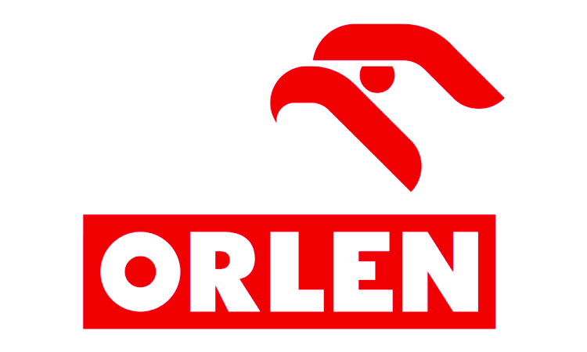

Robert Kubica ponownie w World Endurance Championship
W sezonie 2022 Robert Kubica po raz kolejny pojedzie w World Endurance Championship, czyli Długodystansowych Mistrzostwach Świata. Polski kierowca będzie reprezentował barwy zespołu Prema ORLEN Team.
Kubica ma za sobą świetny debiutancki sezon w wyścigach długodystansowych. W październiku, wraz z kolegami z zespołu ORLEN Team WRT, triumfował w European Le Mans Series. Mistrzostwo Europy okrasił trzema zwycięskimi rundami. W październiku wystartował w dwóch rundach sezonu FIA WEC w Bahrajnie w barwach High Class Racing. Dzięki jego świetnej postawie duński zespół dwukrotnie stanął na najniższym stopniu podium w klasie ProAm. Wcześniej Polak z dobrej strony pokazał się w dwóch wyścigach Formuły 1 na torach Monza i Zandvoort.
W World Endurance Championship w 2022 roku Kubica pojedzie w sześciu wyścigach na trzech kontynentach – w tym między innymi w legendarnym 24h Le Mans na Circuit de la Sarthe czy rozgrywanej na dystansie 1000 mil rywalizacji w amerykańskim Sebring.
– Współpracę z Robertem Kubicą traktujemy jako projekt sportowy, ale też długofalową inwestycję. Polski kierowca nie tylko odnosi sukcesy w najważniejszych seriach wyścigowych i daje radość kibicom motorsportu. Przede wszystkim buduje on rozpoznawalność marki ORLEN na całym świecie, co od kilku lat przekłada się wymiernie na nasze wyniki sprzedażowe. Ekwiwalent reklamowy z transmisji w wyścigach na torach Formuły 1 w poprzednim sezonie wyniósł aż 550 mln zł. Występy Roberta i zespołu Prema ORLEN Team w tak prestiżowej serii wyścigów długodystansowych to kolejna okazja do wzmacniania naszej globalnej wartości biznesowej – mówi Adam Burak, Członek Zarządu PKN ORLEN ds. Komunikacji i Marketingu.
Prema, która zadebiutuje w wyścigach długodystansowych, może się pochwalić wybitnymi sukcesami w najważniejszych juniorskich seriach samochodów jednomiejscowych. W dwóch ostatnich sezonach zdobywał mistrzostwo Formuły 2 zarówno wśród kierowców, jak i zespołów. Obok Kubicy wystąpią Szwajcar Louis Delétraz i Włoch Lorenzo Colombo.
– Bardzo cieszę się z faktu, że mogę dołączyć do Prema ORLEN Team. Ścigałem się już z nimi w Formule 3 Euro Series 2003. Mimo tego, że w poprzednim sezonie rywalizowałem w Bahrajnie czy w 24-godzinnym wyścigu Le Mans, to traktuję to jako nowe wyzwanie dla mnie i całego zespołu. Cieszę się, że będę startować razem z Louisem, którego dobrze znam i z Lorenzo. Nie mogę się już tego doczekać. Na pewno będzie to wymagało ode mnie dużo pracy i poświęcenia – wskazuje Kubica.
Dla Kubicy dołączenie do Prema ORLEN Team będzie mile widzianym powrotem. Polak ścigał się barwach włoskiego zespołu w swoim pierwszym sezonie w Formule 3 Euro Series. Najpierw z powodu kontuzji opuścił trzy rundy, ale później – w debiucie na ulicznym torze Norisring w Norymberdze – odniósł sensacyjne zwycięstwo.

